**新 书 推 荐**

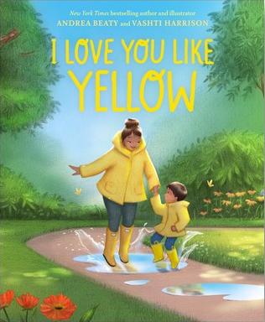**中文书名：《我喜欢你是黄色的》**

**英文书名：I LOVE YOU LIKE YELLOW**

**作 者：Andrea Beaty and Vashti Harrison**

**出 版 社：Abrams**

**代理公司：ANA/Emily Xu**

**页 数：48页**

**出版时间：2022年3月**

**代理地区：中国大陆、台湾**

**审读资料：电子稿**

**类 型：儿童绘本**

**版权已授：德国**

**内容简介：**

我喜欢你是黄色的，

我喜欢你是绿色的。

我爱你如同爱兰花花开，

我爱你如同爱柑橘甜蜜……

爱有多种形式。爱可以像柠檬水一样酸，也可以像糖霜曲奇一样甜。爱可以慢如慵懒的早晨，也可以快如接力比赛。爱融于一切：那些大大小小的时刻，好与坏的时光。在一天结束的时候，爱拥抱我们、亲吻我们，让我们入睡安眠。

畅销书作家安德里亚·比蒂迷人、押韵的文字，搭配畅销书插画家瓦什蒂·哈里森的温馨插画，《我喜欢你是黄色的》表达了对无条件的爱的敬意，这种爱贯穿了生命中深刻而又平凡的时刻，这本书也赞扬了那些使爱如此特别的人。

**销售亮点：**

* **强大的作者团队：**安德里亚·贝蒂和瓦什蒂·哈里森都是畅销书的创作者，拥有大量的粉丝书迷。这是她们俩的初次合作，这一令人兴奋的新搭档必定会获得许多商业和评论的关注。
* **爱的主题：**这本有趣而富有诗意的绘本非常适合喜欢《猜猜我有多爱你》《那就是我在爱你》以及《期待你未来的美好模样》的书迷读者们。
* **完美适合大声朗读：**有着优美的押韵文字，很适合朗读，是完美的睡前故事。

**作者简介：**

**安德里亚·贝蒂（Andrea Beaty）**是《纽约时报》畅销书作家，著有许多深受读者喜爱的儿童读物，代表作《乔伊想当建筑师》系列获《时代》杂志2007年度十佳绘本，畅销十余年。同系列作品《罗西想当发明家》则连续66周高居《纽约时报》畅销书排行榜，获得“美国父母之选”金奖等多项大奖。

**瓦什蒂·哈里森（Vashti Harrison）**是《纽约时报》畅销书《小领袖》、《小梦想家》和《小传奇》的创作者，她也是卢皮塔·尼翁的《苏威》和马修·切瑞的《头发之恋》等作品的插图画家。她在弗吉尼亚大学获得工作室艺术和媒体研究学士学位，在卡拉特获得影视制作硕士学位，在那里她重新点燃了对绘画的热爱。瓦什蒂住在纽约布鲁克林，访问她的网站vashtiharrison.com或Instagram和Twitter@vashtiharrison。

**内文插图：**

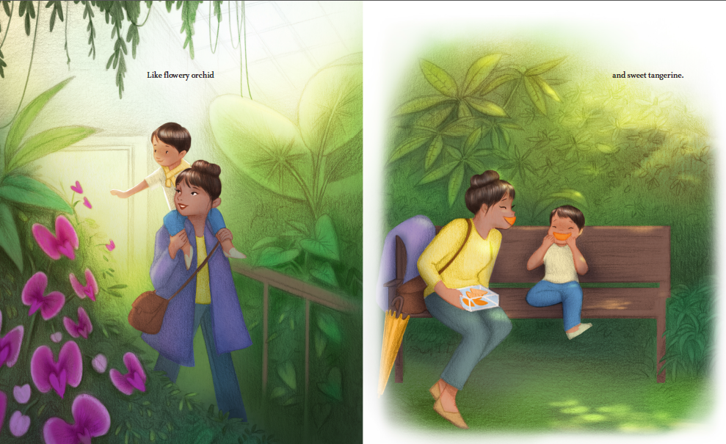

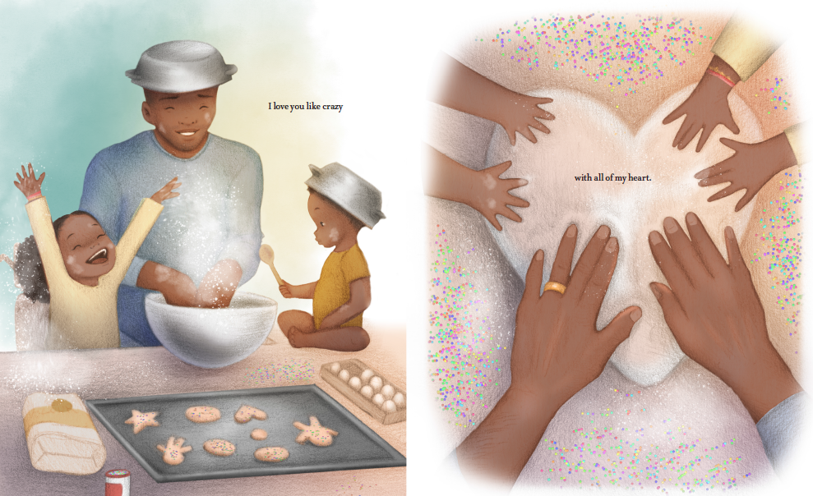

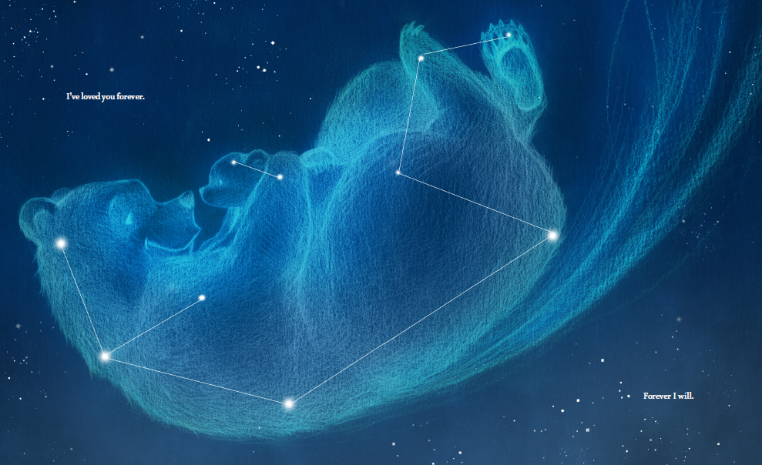

**谢谢您的阅读！**

**请将回馈信息发送至：徐书凝（Emily Xu)**

安德鲁﹒纳伯格联合国际有限公司北京代表处

北京市海淀区中关村大街甲59号中国人民大学文化大厦1705室, 邮编：100872

电话：010-82504206

传真：010-82504200

Email: Emily@nurnberg.com.cn

网址：www.nurnberg.com.cn

微博：<http://weibo.com/nurnberg>

豆瓣小站：<http://site.douban.com/110577/>

微信订阅号：ANABJ2002